

***Дисциплина: Учебная практика***

**Отчет по выполнению задания на тему: «Практическая работа N 8 Тестирование «белым ящиком».».**

Выполнили: студенты Исаев Александр

Проверил преподаватель:

Карпов Р. В.

Москва 2022 г.

Задание 1

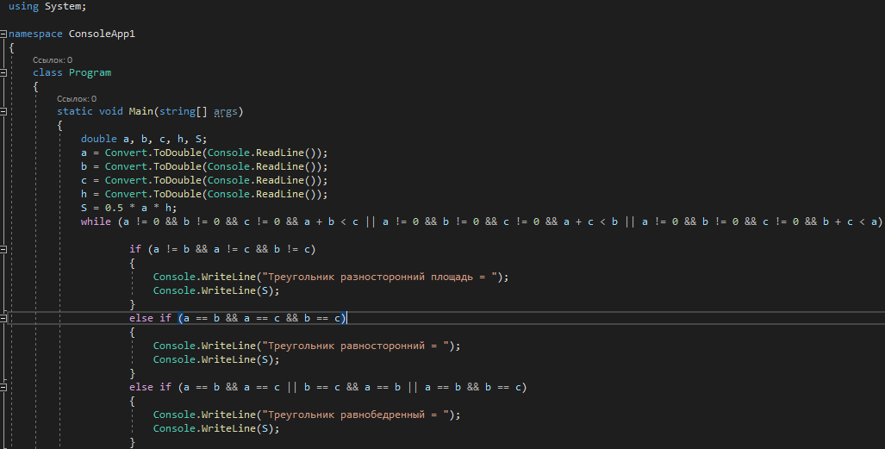

Задание 2

|  |  |  |  |  |  |
| --- | --- | --- | --- | --- | --- |
| A | B | C | H | Ожидаемый результат | Объект проверки |
| 4 | 5 | 5 | 3 | 6 | Равнобедренный треугольник |
| 5 | 4 | 6 | 3 | 7,5 | Разносторонний треугольник |
| 6 | 6 | 6 | 5 | 15 | Равносторонний треугольник |

Задание 3

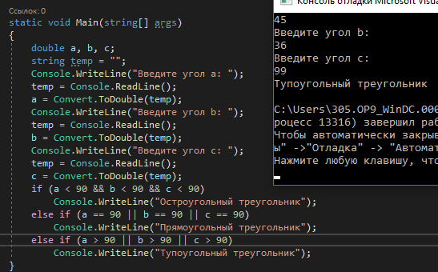

Задание 4

Тест 1 – При введении углов, сумма градусов которых превышает 180 градусов программа продолжает выполняться, и выдаёт вид треугольника

Рекомендуется: Ограничить переменную, чтобы значения в сумме были не более 180 градусов.